Городской военно-исторический музейно-краеведческий конкурс "Профессия - защищать Родину"
ГБОУ СОШ № 98 с углубленным изучением английского языка Калининского района Санкт-Петербурга
Директор школы № 98 Фетисова Ирина Владимировна
Руководитель команды школы № 98 Потявина Наталия Николаевна
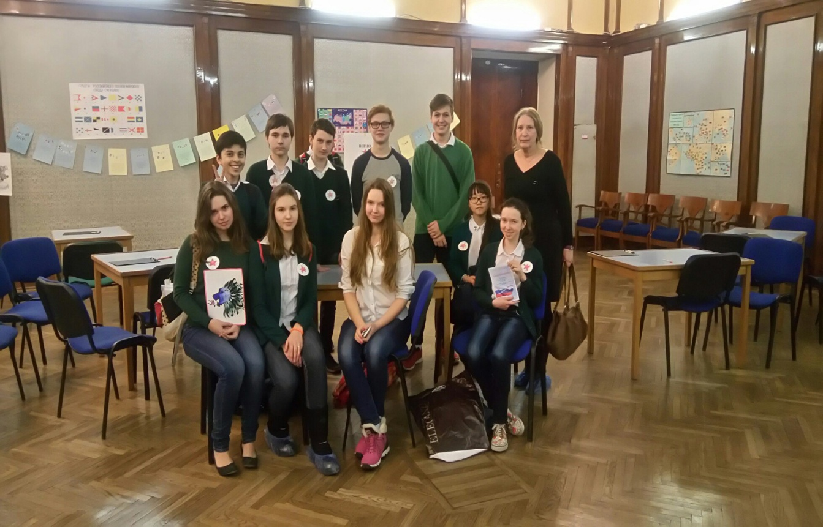
Команда "Волхов" (8а класс):
Родионова Кристина - капитан команды,
Соколов Александр,
Игошин Владимир,
Каюкова Мира,
Смоленцева Полина,
Душина Наталья,
Жулинский Даниил,
Эхтибаров Орхан,
Цыпленков Алексей
Попов Никита
Кичигин Ми
Команда школы № 98 "Волхов" в 2015- 2016 г. участвовала в городском военно-историческом музейно-краеведческом конкурсе "Профессия - защищать Родину", который проводится в рамках городского проекта "Память поколений" Регионального движения "Союз юных петербуржцев" и городской краеведческой программы "Наследники Великого города".
Конкурсная программа (руководитель Наталья Петровна Верещагина) была очень интересна, разнообразна и познавательна. Нас ждали интерактивные экскурсии на экспозициях музеев, мы познакомились с образовательными военными заведениями нашего города, участвовали в акциях, направленных на сохранение исторической памяти.

01.10.15 команда "Волхов" стартовала в городском военно-историческом музейно-краеведческом конкурсе "Профессия - защищать Родину" и получила программу конкурса. Старт состоялся в торжественной праздничной обстановке в концертном зале городского Дворца творчества юных.

08.10.15 команда "Волхов" приняла участие в интерактивной программе-конкурсе на площадке Федерального государственного кадетского общеобразовательного учреждения "СПб суворовское военное училище". Нас доброжелательно встретили преподаватели и учащиеся-суворовцы, мы увидели современные учебные аудитории, комнаты отдыха, спортивный комплекс училища. Будущие военные не только показали прекрасную спортивную подготовку, умение владеть оружием, но и провели экскурсии, посвященные памяти погибших офицеров-суворовцев. Мы побывали в музее Суворовского военного училища, а познакомил с его экспозицией кадет последнего курса, который одновременно был и гидом по всему комплексу училища. Беседа с воспитанниками Суворовского училища и его преподавателями позволила расширить знания о профессии военного и его подготовке к службе Отечеству. А завершил нашу замечательную встречу небольшой концерт в бывшей Мальтийской капелле - концертном зале Суворовского военного училища.
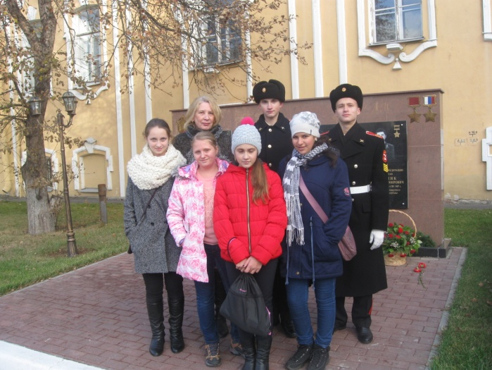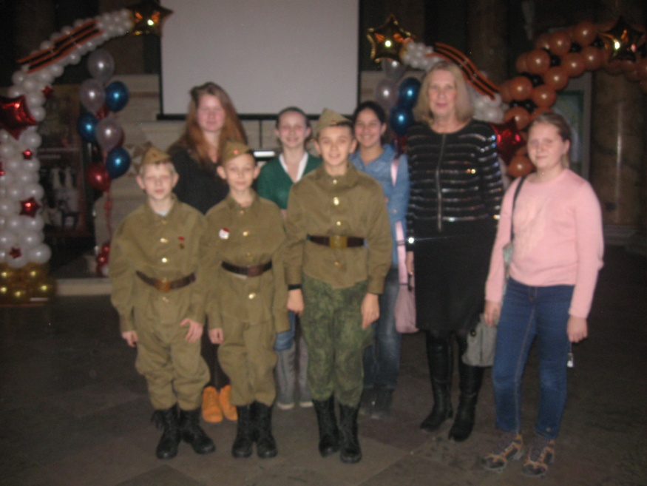

28.10.15 команда "Волхов" побывала на очередной встрече команд- участников городского военно-исторического музейно-краеведческого конкурса "Профессия - защищать Родину" на Монументе героическим защитникам Ленинграда на площади Победы. Состоялась встреча "Служу Отечеству" с представителями военных профессий Российской армии и флота, и ветеранами. Рассказ курсанта Университета МЧС сопровождался презентацией, можно было "окунуться" в эту трудную, но очень нужную в современном мире профессию спасателя. Дальше нас ждала интерактивная игра-конкурс в Памятном зале и на архитектурном ансамбле Монумента героическим защитникам Ленинграда. Задание было сложным, однако интересным и увлекательным, оно позволяло не только проверить свои знания о блокадном Ленинграде , но и такие качества как внимательность, настойчивость в выполнении поставленной задачи и коллективизм. Команда с заданием справилась.
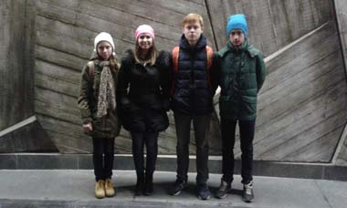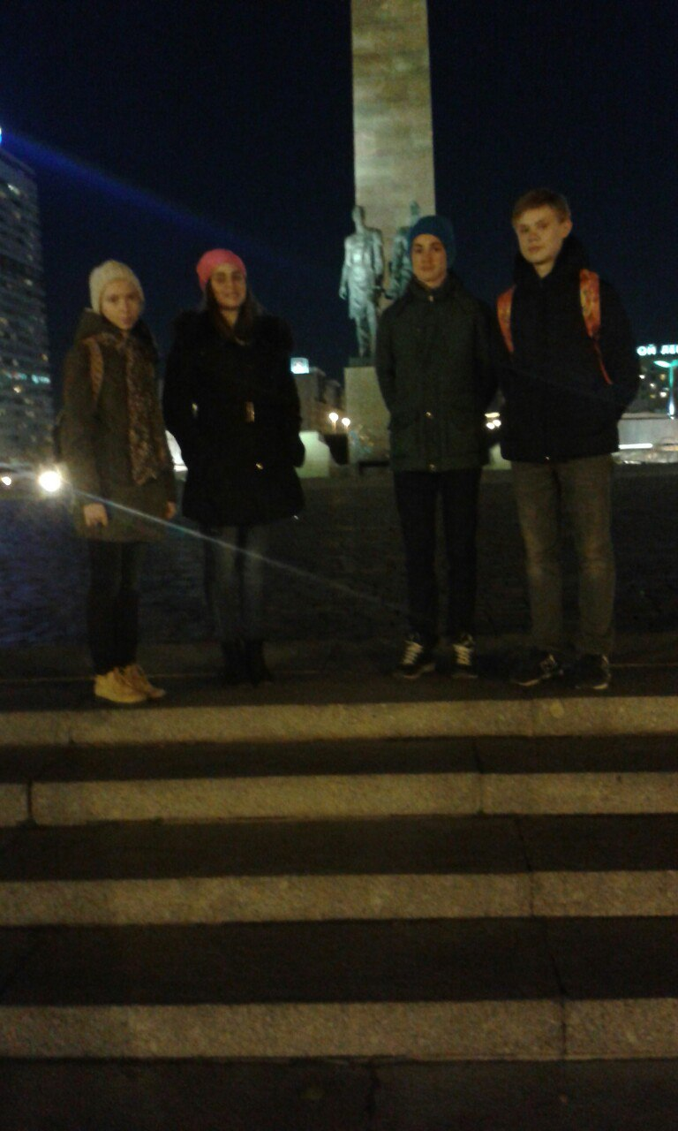

В ноябре команда "Волхов" выполнила домашнее задание, связанное с посещением Суворовского военного училища и сдала его в штаб конкурса в назначенное время.

26.11.15 команда "Волхов" приняла участие в интерактивной игровой программе на экспозиции Нахимовского военного- морского училища. Мы побывали в музее училища. Руководитель музея рассказала не только об истории создания Нахимовского училища и его выпускниках, но и показала учебные классы нахимовцев. Экскурсия ребятам очень понравилась.
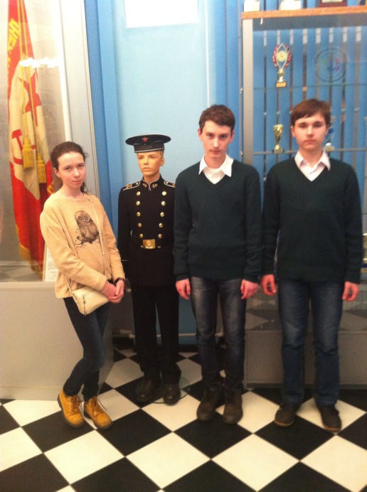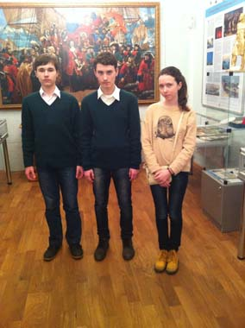

03.12.15 команда "Волхов" приняла участие в городском конкурсе-игре "Отечеством своим горжусь", посвященном Дню героев России и Дню неизвестного солдата в Аничковом дворце. Ребята представили жюри кроссворд, выполненный в качестве домашнего задания, и герб команды (автор Наташа Душина). После разминки в концертном зале все команды разделились на три группы каждая и отправились в "красный", "голубой" и "белый" залы, где проходили конкурсы по номинациям:"Города-герои", "Балтийский флот", "Ордена и медали". Лучше всех проявили себя члены команды в номинации "Ордена и медали": Александр Соколов, Орхан Эхтибаров, Даниил Жулинский и Никита Попов.
Мы стали только участниками по итогам этого конкурса, но главное, что участие в таком ярком, запоминающемся мероприятии оказалось не только удовольствием, но и пользой для нас, потому что мы в процессе подготовки к конкурсу и в ходе его узнали много нового о символах и традициях нашего Отечества.
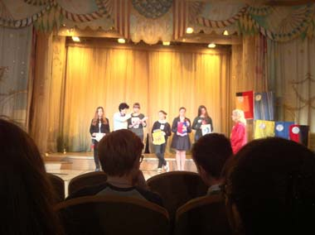
Команда "Волхов" в конце января сдала в штаб городского конкурса творческое задание, посвященное выдающимся отечественным полководцам, флотоводцам, военачальникам, защищавшим нашу Родину и ее интересы в разные исторические эпохи с 12 по 20-й век.

27.0116 команда "Волхов" вместе с членами Совета музея "Из истории Волховского фронта" принимала участие в Вахте Памяти, в районном митинге на Богословском мемориальном кладбище, посвященном Дню полного освобождения Ленинграда от блокады,
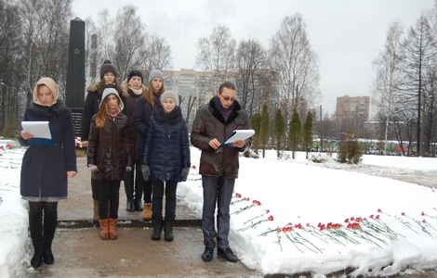
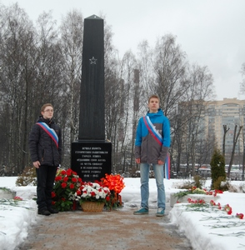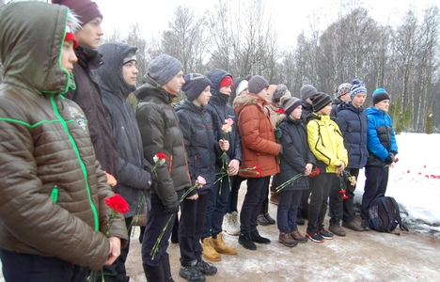
в феврале принимала гостей из школы № 473 Калининского района, где тоже есть школьный музей "Балтийская слава".
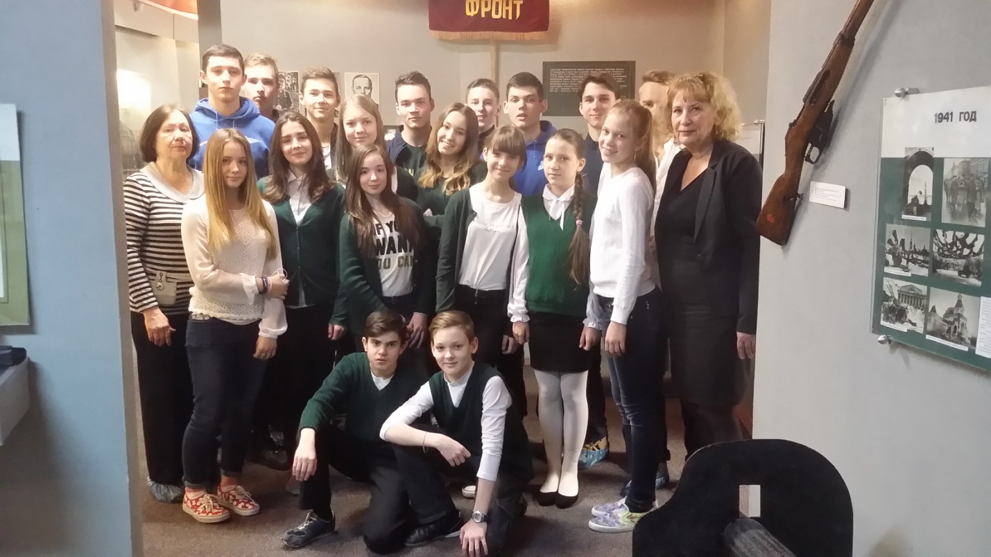
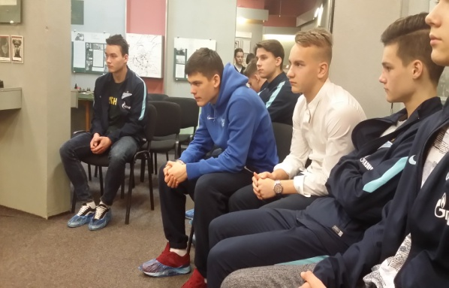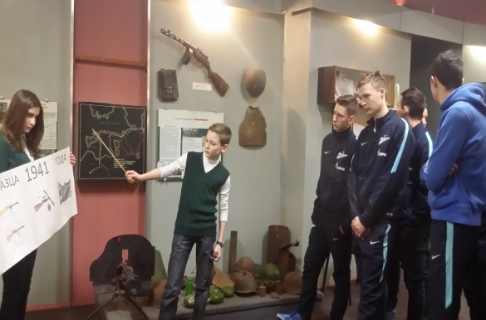
26.02.16 театральная группа "Волхов" на встрече с ветеранами Великой Отечественной войны, которая состоялась в Доме ветеранов, показала миниатюру "Женщина на войне". Спектакль понравился и ветеранам, и участникам городского военно-исторического музейно-краеведческого конкурса "Профессия - защищать Родину" . Ветераны делились воспоминаниями об участии в Великой Отечественной войне, рассказывали л своей службе Отечеству, выступали офицеры разных военных специальностей. Нам были подарены книги на память о встрече. Эти книги теперь хранятся в нашем школьном музее "Из истории Волховского фронта".
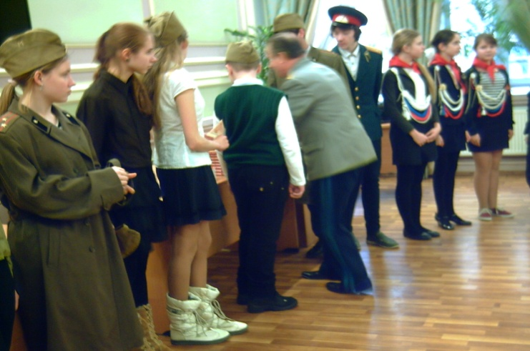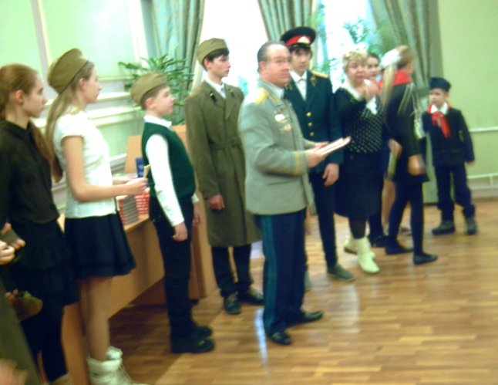
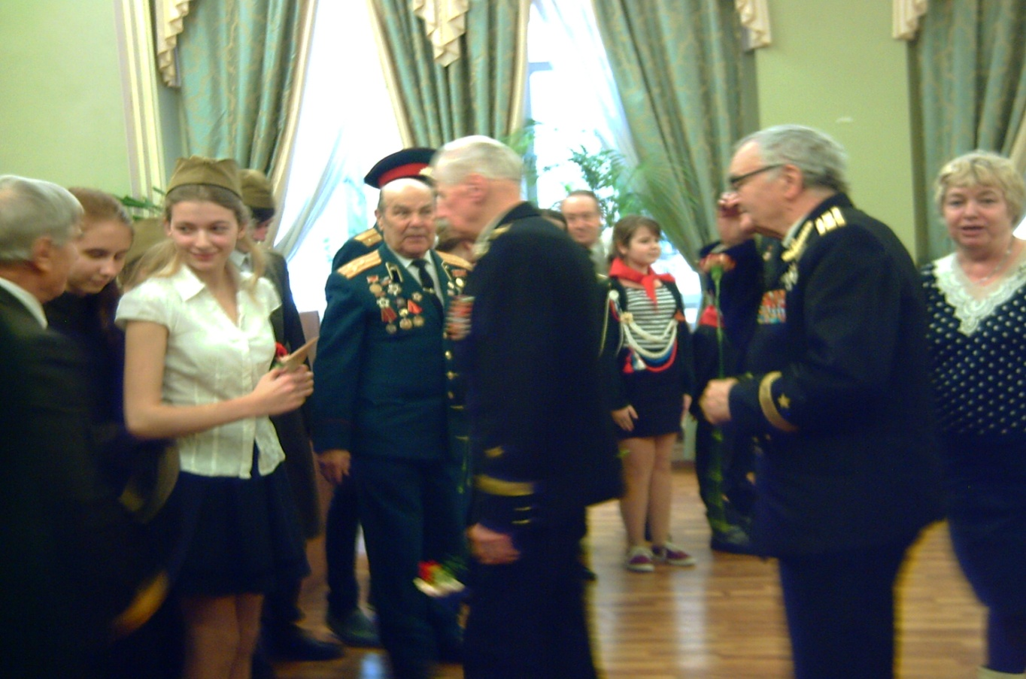
09.03.16 команда "Волхов" была на встрече в Военно-Космической академии им. Можайского. У нас появилась уникальная возможность побывать в музее Академии, послушать рассказ экскурсовода об истории этого учебного военного заведения и развитии ракетостроения в нашей стране. Мы увидели редкие экспонаты, представленные в музее, узнали много нового о профессии военного-ракетчика и сделали фотографии на память.
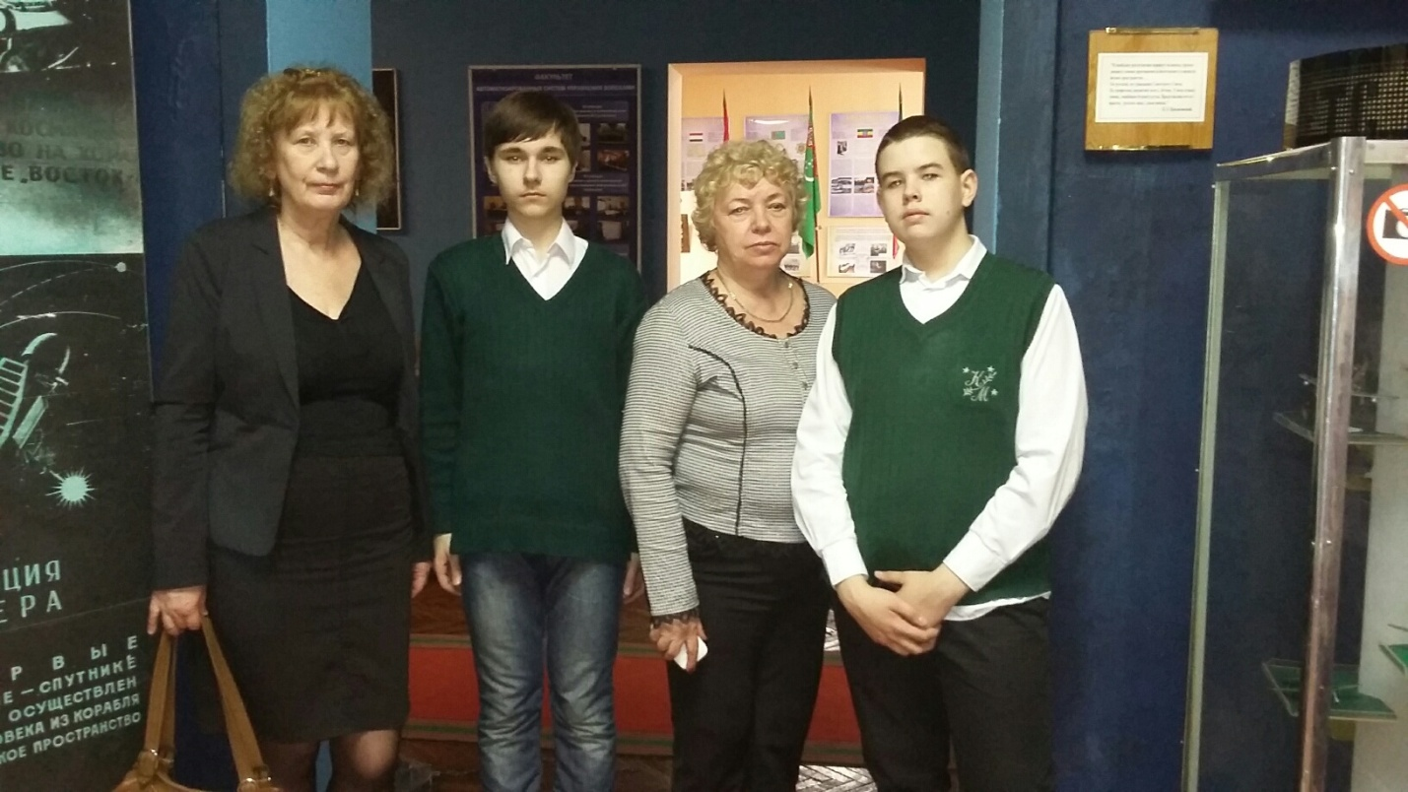
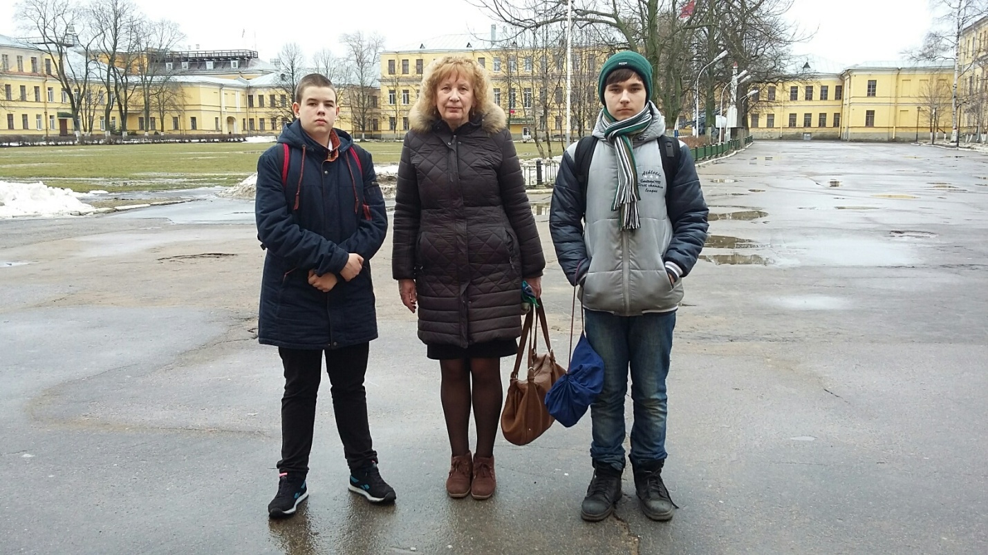

1503.16 команда "Волхов" (капитан команды Родионова Кристина) была на встрече участников городского военно-исторического музейно-краеведческого конкурса "Профессия - защищать Родину"в Аничковом дворце на подведении итогов конкурса, где представили свой творческий рапорт. Наша команда "Волхов" стала ПОБЕДИТЕЛЕМ в конкурсе, который проходил в течение всего учебного года.
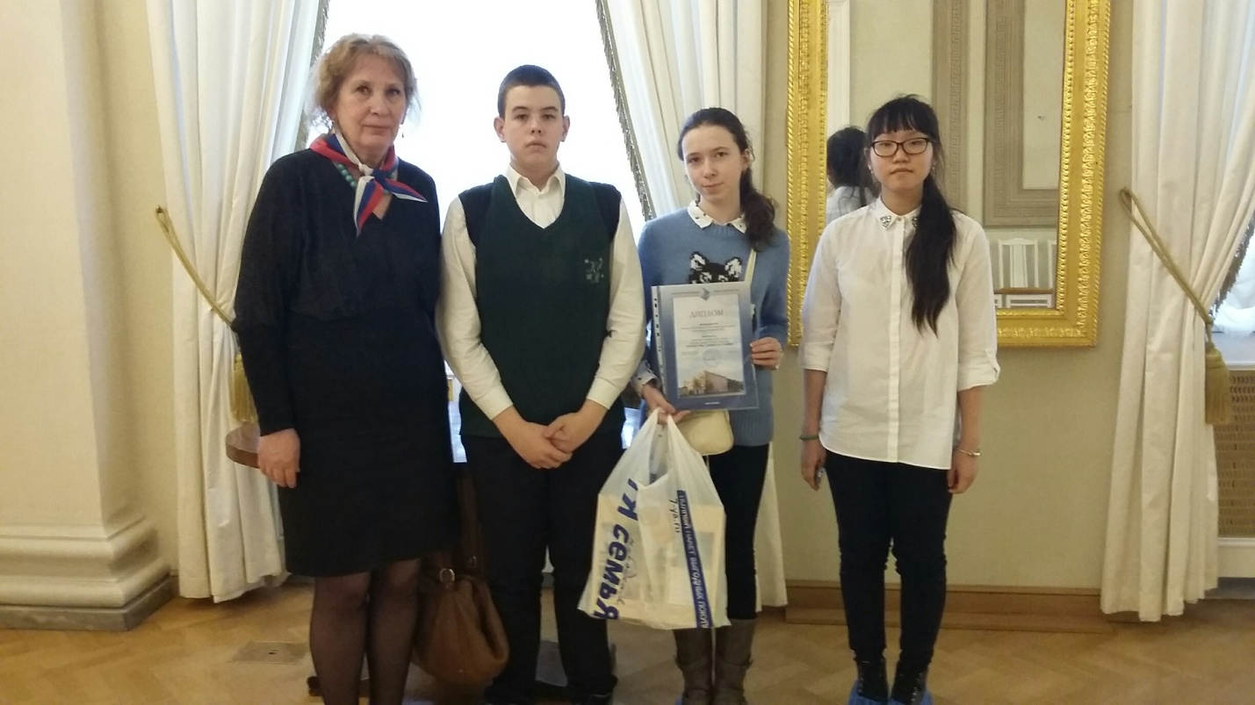
Спасибо всем участникам команды "Волхов!"

Отзывы:
"Все очень понравилось! Рад, что посетил места, в которых еще не был. Было очень интересно принимать участие в игре в Аничковом дворце и выполнять креативное домашнее задание.
Посетив Нахимовское училище, я узнал об истории этого училища, поднялся по знаменитой лестнице-трапу, на перилах которой выгравированы имена всех выпускников.
Все было хорошо организовано. Спасибо экскурсоводам музеев за интересные рассказы.
В следующем году хотелось бы посетить другие, не менее интересные места и музеи. Например, Военно-морской музей или Музей артиллерии".
Игошин Владимир
"Мне понравилось участвовать в этой игре, хотя я никогда раньше не принимала участие в подобных мероприятиях. Мне нравится история и мне было просто любопытно, какие задания ждут в этой игре, поэтому я записалась в команду. Сначала я думала, что мы будем выполнять задания и все. Но это оказалось не так- наша команда , кроме этого ездила в разные музеи и военные училища. К сожалению, не всем удалось побывать во всех музеях, но, те, кто не ездили принимали участие в выполнении домашних заданий. Я считаю, что это тоже было познавательно. Например, однажды нам задали сделать кроссворд, ребус или викторину по биографиям выдающихся военачальников, полководцев, флотоводцев, защищавших нашу Родину. Каждый узнал что то новое о многих героях России. Я ездила Аничков дворец , где мы, разделяясь выполняли задания на станциях. В целом, эта историческая игра очень интересная. На протяжении моего участия я узнавала много нового. Так что эта игра не только познавательная, но и веселая."
Каюкова Мира

